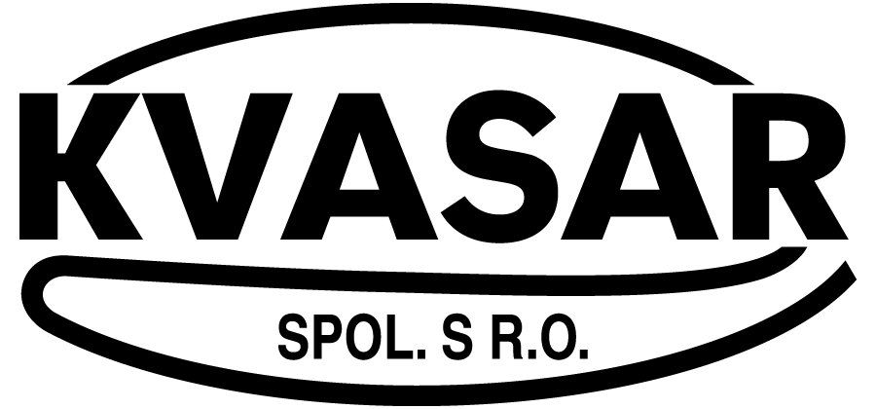

smlouva č. V/0218009 o

Poskytování ekonomických a softwarových služeb

pro

Základní škola praktická a Základní škola speciální Otrokovice

Smluvní strany
Smlouvu č. V/0218009 o poskytování ekonomických a softwarových služeb uzavírají:

Název a sídlo: | Základní škola praktická a Základní škola speciální Otrokovice  Komenského 1855  PSČ 765 02, Otrokovice
Zápis v obchodním rejstříku (či jiné evidenci):
Statutární zástupce: | Mgr. Frdlíková Pavlína
Bankovní spojení:
IČ: | 61716413
DIČ:
Kontaktní osoba:
Elektronická adresa pro fakturaci:

(dále jen odběratel)
a

Název a sídlo: | Kvasar, spol. s r.o.  K Pasekám 3679, 760 01 Zlín, P.O.BOX 141
Zápis v obchodním rejstříku (či jiné evidenci): | C 907 vedená u Krajského soudu v Brně,  Den zápisu: 28. 3. 1991
Statutární zástupce: | Vítězslav Vicherek, jednatel
Bankovní spojení: | Komerční banka Zlín a.s.  číslo účtu: 61545661 / 0100
IČ: | 00569135
DIČ: | CZ00569135
Kontakt: | tel./fax: 577213339  tel.: 577212500  e-mail: perm@kvasar.cz

(dále jen dodavatel)

(společně „smluvní strany“)

Předmět smlouvy
Předmětem smlouvy je zpracování měsíčních mezd zaměstnanců odběratele. Službu bude dodavatel poskytovat ze svého sídla v personálním a mzdovém systému PERM 3.
První zpracování proběhne v únoru 2018 za měsíc leden 2018.

Způsob a termíny plnění

Předání podkladů pro zpracování uzávěrky
Odběratel určí kontaktní osobu odpovědnou za přípravu a předání podkladů pro zpracování uzávěrky a převzetí výstupů ze zpracování.
Dodavatel určí mzdovou účetní odpovědnou za zpracování mzdové uzávěrky a předání podkladů-výstupů ze zpracování odběrateli.

Podklady od odběratele
- evidence docházky všech zaměstnanců
- doklady o pracovní neschopnosti
- odměny
- změny platu (platové výměry)
- u nových zaměstnanců vyplněnou osobní kartu (importní formulář dodavatele), případně kopii pracovní smlouvy nebo dohody, osobní dotazník, prohlášení k dani,
- srážky z platu
- další dokumenty nezbytné pro výpočet mezd
- oznámení případných změn v osobních datech zaměstnanců
- prohlášení k dani ze závislé činnosti
Všechny výše uvedené doklady poskytne odběratel dodavateli v elektronické případně písemné formě.

Součástí zpracování
Měsíční:
- Výpočet čistých mezd, odvodů na sociální a zdravotní pojištění, odvodů zálohové a srážkové daně, exekucí
- Kontrolní sestava mezd
- Sestava zdravotního a sociál. pojištění
- Vyměřovací základy pro OSSZ nebo evidence nemocenských dávek
- Sestava srážek ze mzdy (volitelně)
- Rekapitulace po střediscích
- Čerpání dovolené
- OON – přehled DPP a DPČ včetně proplacených hodin po střediscích
- Zákonné pojištění pracovního úrazu
- Přehled o pojistném a nemocenských dávkách
- Celková rekapitulace
- Platby – import do bankovní aplikace
- Zdravotní pojišťovny - seznam + výkaz

Přihlášky a odhlášky na zdravotní a sociální pojištění pracovníků objednatele zajišťuje dodavatel na základě plné moci objednatele.

Dodavatel na základě zplnomocnění odběratele zajistí podklady pro kontroly mzdové agendy příslušnými správními orgány: finanční úřad, správa sociálního zabezpečení a zdravotní pojišťovny. Tato služba je zahrnuta v ceně paušálu.

Na zpracování mzdové uzávěrky si dodavatel vyhrazuje čtyři pracovní dny od data předání podkladů do data předání výstupů ze zpracování.

Cena a způsob fakturace
Příjem nové osoby, propuštění pracovníka, zpracování mzdy, roční zpracování, dohody o pracovní činnosti, dohoda o PP nad 10 tisíc.  (Za každou z položek.) | 140,- Kč / osoba
Dohoda o provedení práce do 10 tisíc, statutární orgány. | 110,- Kč / osoba
Roční zúčtování daně ze závislé činnosti (na žádost). | 160,- Kč /osoba
Zpracování formuláře Ročního vyúčtování příjmů fyzických osob ze závislé činnosti a z funkčních požitků respektive vyúčtování daně vybírané srážkou podle zvláštní sazby daně za organizaci (na žádost organizace). | 350,- Kč / ks / rok
Cestovní náklady v případě např. vyžádané cesty a konzultace v místě organizace. | 10,- Kč / km

Ceny jsou uvedeny bez DPH.
V případě dodatečně předaných podkladů a požadavku na opakované zpracování mzdové uzávěrky jsou provedené služby účtovány dvakrát. Pouze opakované rozpracované činnosti budou fakturovány ve výši 50% sjednaných sazeb za zpracování.
Ceny jsou stanoveny pro všechny druhy pracovního poměru dle zákoníku práce.
(*) Roční vyúčtování daně ze závislé činnosti dodavatel provede na požádání pracovníka jen v těch případech, kdy zaměstnanec neuplatňuje slevy na dani z titulu zaplacených úroků z úvěru ze stavebního spoření, nebo úvěru hypotečního, nebo pokud v příslušném roce nezrušil, nebo nezměnil svoji životní nebo penzijní pojistku. V těchto případech může být dodavatel nápomocen při vyhotovení daňového přiznání na příslušný finanční úřad. Dodavatel si vyhrazuje právo při jakékoliv pochybnosti předložených dokladů, které ovlivňují výpočet ročního zúčtování, takové zúčtování neprovést. I v těchto případech může být nápomocen při vyhotovení daňového přiznání; v opačném případě dodavatel vyhotoví zaměstnanci potvrzení o příjmech za příslušný kalendářní rok.
Dodavatel vystaví fakturu do 15 dnů od předání předmětu služby. Pokud nebude faktura uhrazena v termínu splatnosti (14 dnů), nebude dodavatel v následujícím období předmětnou službu pro odběratele poskytovat.
V případě opakovaného prodlení úhrady faktur, má dodavatel právo okamžitého odstoupení od smlouvy.

Odpovědnost za vady, archivace dokladů a elektronická archivace
Dodavatel neodpovídá za chyby v předaných podkladech odběratele (odměny – pohyblivé a nepravidelné složky mezd), ze kterých budou platy i dohodnuté a předepsané tiskové nebo elektronické výstupy zpracovány. Dodavatel odpovídá za správné zpracování mzdové uzávěrky z podkladů připravených odpovědnou osobou odběratele. Dodavatel dále odpovídá za archivaci zpracovaných tiskových (mzdových, personálních i účetních sestav), které jsou uvedeny jako součást zpracování v bodě 3: Způsob a termíny plnění
Za elektronickou archivaci dat po zpracování uzávěrky v software PERM 3 je odpovědný dodavatel, na jehož hardwaru je mzdová agenda zpracovávána.

Závěrečná ustanovení
- Tato smlouva je vyhotovena ve dvou stejnopisech, z nichž každá smluvní strana obdrží jedno vyhotovení.
- Změny či doplňky této obchodní smlouvy musí být uvedeny jako příloha této smlouvy v písemné formě.
- Dodavatel se zavazuje k mlčenlivosti o všech informacích týkajících se odběratele, o kterých se během své činnosti dověděl. Povinnost zachovávání mlčenlivosti se vztahuje na třetí osoby a zároveň na zaměstnance odběratele.
- Platnost smlouvy se sjednává na dobu neurčitou, včetně případných dodatků, s účinností od data podpisu oběma smluvními stranami.
- Výpovědní lhůta této smlouvy činí tři měsíce a počíná běžet prvním dnem měsíce následujícího po písemném doručení výpovědi, vyjma případu opakovaného prodlení úhrady faktur, kdy má dodavatel právo okamžitého odstoupení od smlouvy.

Dodavatel:

Datum: 17. 8. 2017 .........................................................
Vítězslav Vicherek, jednatel

Odběratel:

Datum: .........................................................
Mgr. Frdlíková Pavlína

